简号 J1⑧167+194+472+1011：尉敬谒丞公文书（四片缀合）

来源出处
里耶古城一号井第八层出土，原整理号 8-167+8-194+8-472+8-1011。
释文、注释：《里耶秦简牍校释》第一卷，第 101 页。
图版、单字字形：秦簡字形庫（www.kaom.net）《里耶1》。

图片
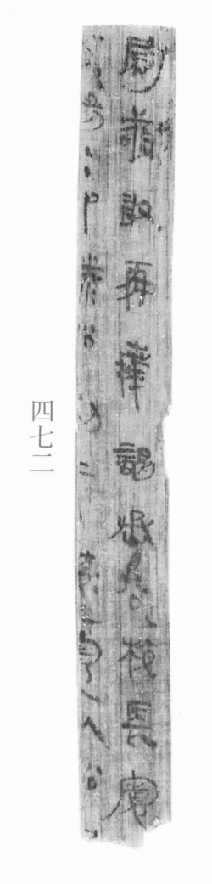
图1 里耶秦简 8-472 实物照片。出处：秦簡字形庫（www.kaom.net）《里耶1》图版。
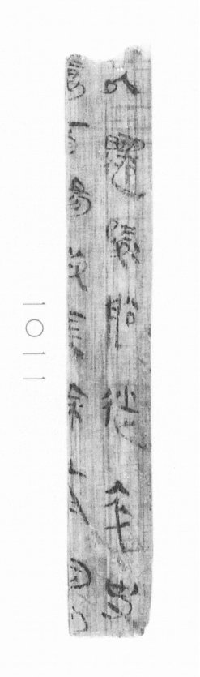
图2 8-1011 。出处同图1。
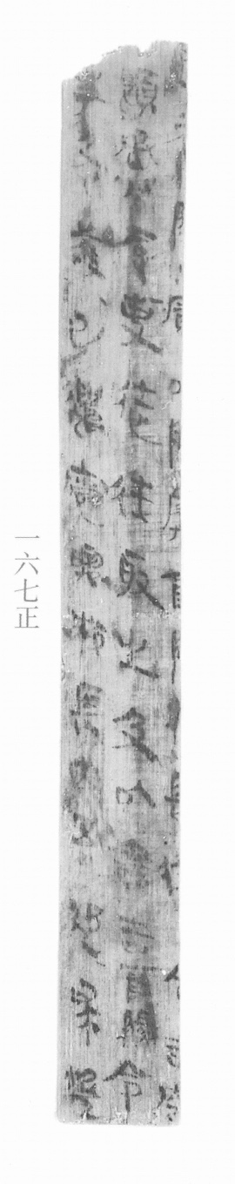
图3 8-167正 正面。出处同图1。
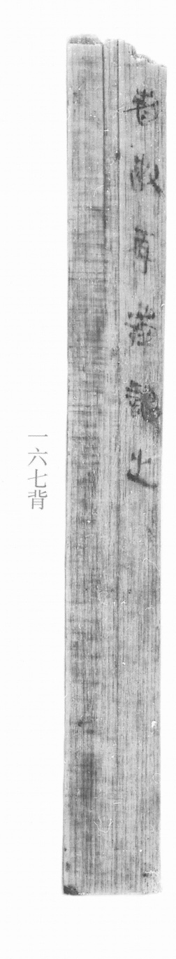
图4 8-167背 背面。出处同图1。
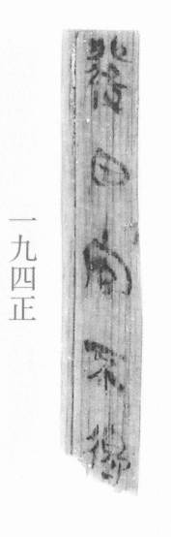
图5 8-194正 正面。出处同图1。
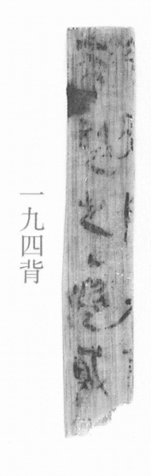
图6 8-194背 背面。出处同图1。
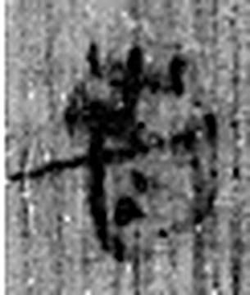 者 別事詞也。从𪞶纺聲。纺，古文旅字。（《说文解字》卷四·𪞶部）
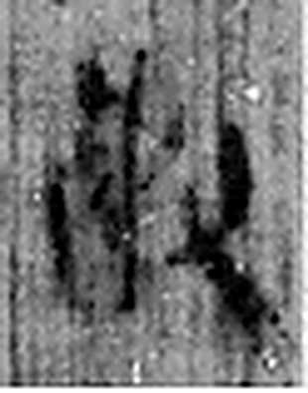 敢 進取也。从𠬪古聲。（《说文解字》卷四·𠬪部）
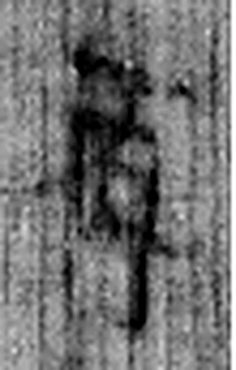 再 一舉而二也。从冓省。（《说文解字》卷四·冓部）
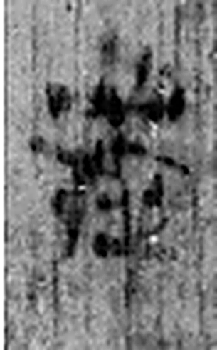 𢱭（拜） 《说文解字》未收此字。
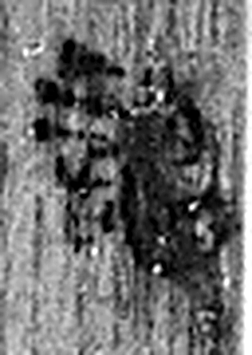 謁 白也。从言曷聲。（《说文解字》卷三·言部）
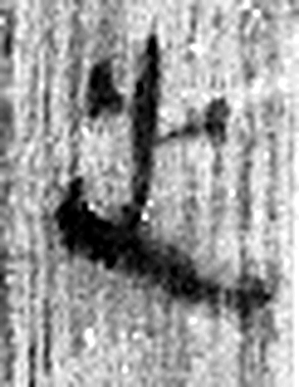 之 出也。象艸過屮，枝莖益大，有所之。一者，地也。凡之之屬皆从之。（《说文解字》卷六·之部）
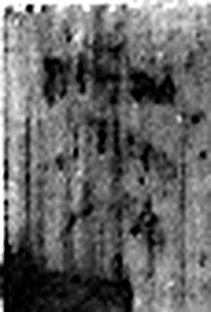 來 周所受瑞麥來麰。一來二縫，象芒朿之形。天所來也，故爲行來之來。《詩》曰：“詒我來麰。”凡來之屬皆从來。（《说文解字》卷五·來部）
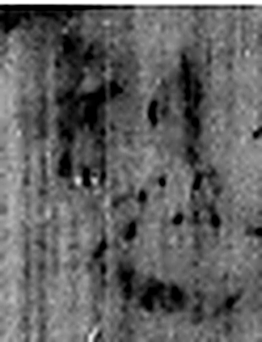 歸 女嫁也。从止，从婦省，𠂤聲。（《说文解字》卷二·止部）
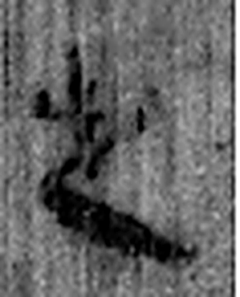 之 出也。象艸過屮，枝莖益大，有所之。一者，地也。凡之之屬皆从之。（《说文解字》卷六·之部）
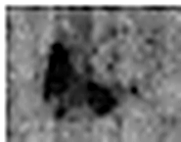 · 《说文解字》未收此字。
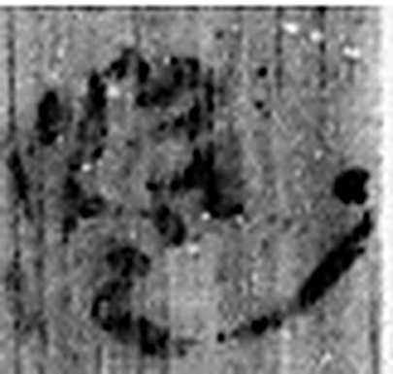 盜 私利物也。从㳄，㳄欲皿者。（《说文解字》卷八·㳄部）
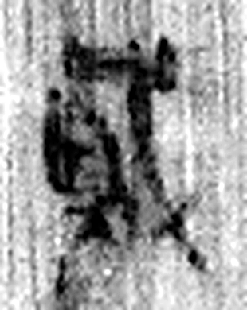 賊 敗也。从戈則聲。（《说文解字》卷十二·戈部）
图7 8-167+8-194+8-472+8-1011 逐字字形与本义（共 12 字，按原简文字序）。字形出处：秦簡字形庫（www.kaom.net）《里耶1》；本义出处：《说文解字》大徐本。

释文
尉敬敢再𢳎（拜）谒丞公^{［1］}：校长宽以迁陵船徙卒史Ⅰ【酉阳^{［2］}，酉阳】□□【船】□元（沅）陵^{［3］}，宽以船属酉阳校长徐^{［4］}。今司空Ⅱ□□□□□□丞公令吏徒往取之^{［5］}，及以书告酉阳令Ⅲ来归之^{［6］}。盗贼事急^{［7］}，敬已遣宽与校长囚吾追求盗Ⅳ8-167+8-194+8-472+8-1011发田官不得者^{［8］}。敢再𢳎（拜）谒之^{［9］}。8-167背+8-194背+8-472背+8-1011背

文字
以下照录《里耶秦简牍校释》第一卷注文。
[1] 敬、公，并为人名。再拜，拜了又拜，也用作书信、文书开头、结尾的敬辞。睡虎地4号秦墓出版书信木牍云：“二月辛巳，黑夫、惊敢再拜问中”。
[2] 宽，人名。宽，原释文作“㝨”。酉，原释文未释。
[3] “船”前一字，右从“𣳾”，原释文作“滕”。“船”后一字，原释文未释，疑是“到”。元，原释文径释为“沅”。
[4] 宽、属，原释文未释。徐，原释文作“除”，人名。
[5] 今，原释文未释。公，原释文未释。“丞公”前一字疑是“愿”字。
[6] 来，原释文作“求”。
[7] 事急，原释文未释。
[8] 宽，原释文未释。囚吾，人名。追求，追究、搜求。《汉书·酷吏传·王温舒传》记云：“其颇不得，失之旁郡，追求。”发，开启。《东观汉纪》卷一记云：“流民入闗者数十万人，置飬赡官以廪之。盗发其廪。民饿死者十七八人。”
求盗，古代亭长手下掌逐捕盗贼的亭卒。《史记·高祖本纪》：“高祖为亭长，乃以竹皮为冠，令求盗之薛治之。”裴骃集解引应劭曰：“求盗者，旧时亭有两卒，其一为亭父，掌开闭扫除；一为求盗，掌逐捕盗贼。”
[9] 之，原释文作“上”。“敢再拜谒之”与简首“尉敬敢再拜谒丞公”呼应，可见本简正反面连读。
四片厚度相近，茬口吻合，拼合处能复原“以属”等字，当可缀合。

书法
六幅照片上的字风格接近，字形窄长，笔画细匀，字距紧密（据图1至图6）。

简牍形制
8-167、8-194、8-472、8-1011 四片厚度相近，茬口吻合，拼合处能复原『以属』等字，可缀合（《校释》注［9］）。

书写方式
释文所记文字都写在四片的背面，单行竖写（据释文）。

美育价值
四片拼起来才读得通一篇文书：尉敬向丞公报告校长宽以迁陵船送卒史、船转归酉阳校长徐，末句『敢再拜谒之』与简首呼应（据释文、《校释》注［9］）。

